105學年度九上補考公告版

1. 如附圖，△*ABC*中，*P*、*Q*兩點分別在、上，且＝3，＝5，則加上下列哪一個條件後，仍不會使//成立？  
   　  
   (A) ：＝3：5　(B) ：＝8：5　(C) ：＝8：3　(D) ：＝3：5

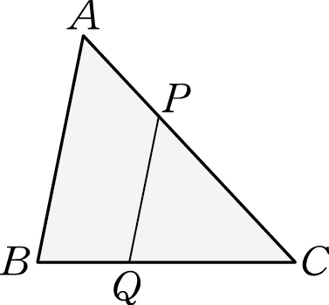

1. 下列有關相似多邊形的敘述，何者不正確？　  
   (A) 兩個三角形對應角相等，則一定是相似三角形　(B) 兩個三角形對應邊相等，則一定是相似三角形　(C) 兩個四邊形對應角相等，則一定是相似四邊形　(D) 兩個五邊形對應角相等且對應邊成比例，則一定是相似五邊形
2. 下列哪一項是正確的敘述？　  
   (A) 任意兩個三角形一定相似　(B) 任意兩個等腰三角形一定相似　(C) 任意兩個直角三角形一定相似　(D) 任意兩個等腰直角三角形一定相似
3. 根據下列圖形中標示的長度與角度，判斷哪一個圖形與附圖所示的四邊形一定相似？  
   　  
   (A) 　(B) 　(C) 　(D)

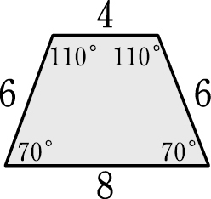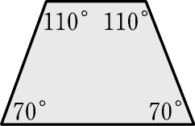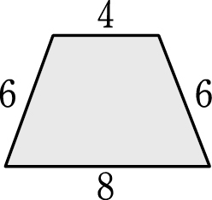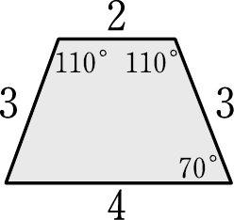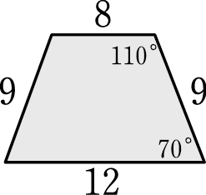

1. △*ABC*和△*DEF*中，*A*、*B*、*C*的對應點分別是*D*、*E*、*F*。下列哪一個條件不足以說明△*ABC*～△*DEF*？　  
   (A) ：＝：，∠*A*＝∠*D*　(B) ∠*B*＝∠*E*，∠*C*＝∠*F*　(C) ＝，=，∠*A*＝∠*D*　(D) ：＝：

**( )6.** 已知四邊形*ABCD*～四邊形*EFGH*，且*A*、*B*、*C*、*D*的對應點分別為*E*、*F*、*G*、*H*，若∠*A*：∠*B*：

∠*C*：∠*D*＝1：2：3：4，則∠*G*為多少度？  
 (A) 144　 (B) 108 (C) 72　 (D) 36

( )**7.**下列各組圖形中，哪一組一定相似？  
 (A) 兩個長方形　 (B) 兩個菱形 (C) 兩個正三角形　 (D) 兩個等腰三角形

( )**8.**用影印機將右圖的五邊形*ABCDE*縮放200%，得一新的五邊形*A'B'C'D'E'*，則下列敘述



何者錯誤？  
 (A) 的對應邊的長度為長度×200%  
 (B) ∠*C*的對應角∠*C'*的度數為∠*C*度數×200%  
 (C) 五邊形*ABCDE*的周長為五邊形*A'B'C'D'E'*周長×50%  
 (D) 五邊形*ABCDE*的面積為五邊形*A'B'C'D'E'*面積×25%

( )9.將四邊形*ABCD*影印縮小成80%，得一四邊形*A*′*B*′*C*′*D*′，若＝8，∠*A*＝70°，且的對

應邊為′′，∠*A*的對應角為∠*A*′，則下列何者正確？  
 (A) ′′＝6.4，∠*A*′＝56° (B) ′′＝8，∠*A*′＝56°  
 (C) ′′＝6.4，∠*A*′＝70° (D) ′′＝8，∠*A*′＝70°

( )10.如右圖，若△*ABC*～△*DEF*，且*A*、*B*、*C*的對應點  
 分別為*D*、*E*、*F*，則下列何者正確？  
 (A) *x*＝1，*y*＝4　 (B) *x*＝3，*y*＝2  
 (C) *x*＝2，*y*＝3　 (D) *x*＝1，*y*＝3

**

( )11.如圖，自圓　O　外一點　A　作圓的兩切線，切點為　B、C，而　D　是圓　O　上一點，

若∠BAC＝76°，則∠BDC＝？　(Ａ)　52°　(Ｂ)　76°　(Ｃ)　104°　(Ｄ)　120°。

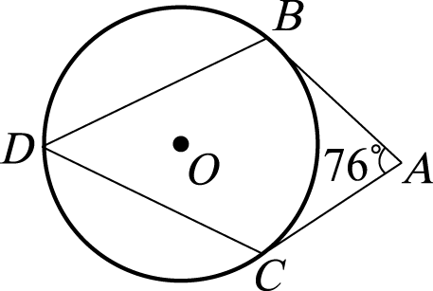

( )12.如圖，圓　O　為△ABC　的外接圓，則下列敘述何者正確？　(Ａ)∠A　的角平分線必通過圓心

O　(Ｂ)　　的垂直平分線必通過圓心　O　(Ｃ)圓心　O　到△ABC　三邊的垂直距離相等

(Ｄ)△OAB　和△OBC　和△OAC　的面積一樣大。

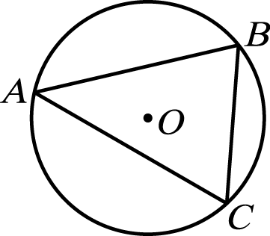

( )13.如圖，設△ABC　為圓　O　的內接三角形，若∠A＝40°，∠B＝60°，則∠AOC＝？　(Ａ)　160°

(Ｂ)　120°　(Ｃ)　100°　(Ｄ)　80°。

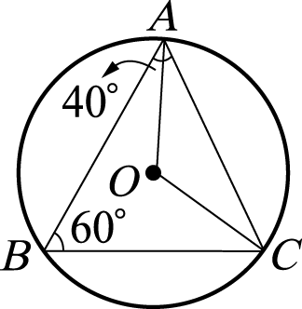

( )14.如圖，⊥　於　E　點，⊥　於　F　點，且　＝，則下列何者錯誤？

　(Ａ)△ADE△ADF　(Ｂ)△ADE△ADF　是根據　SAS　全等性質　(Ｃ)　　平分∠BAC

(Ｄ)　＝。

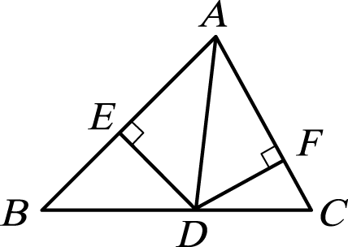

( )15.邱老師在黑板上畫了一個三角形，要翰翰找出此三角形的外接圓的圓心。請問翰翰該如何

作才對？　(Ａ)畫出每個邊上的高，交點即為所求　(Ｂ)畫出每個邊的中垂線，交點即為

所求　(Ｃ)畫出每個邊上的中線，交點即為所求　(Ｄ)畫出三內角的角平分線，交點

即為所求。

( )16.如附圖，在△*ABC*中，＝＝＝＝＝，且＝＝＝＝

＝，則下列哪一個四邊形與四邊形*DIJE*相似？  
　  
(A) 四邊形*DIKF*　(B) 四邊形*EJLG*　(C) 四邊形*FKMH*　(D) 四邊形*GLCB*

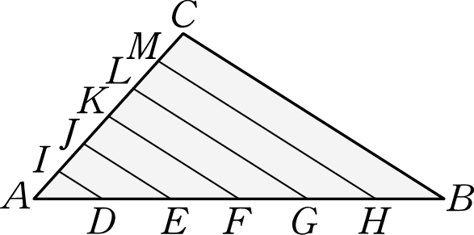

( )17.已知△*ABC*～△*DEF*，且其對應角平分線長度的比是4：5，則對應邊：＝？　  
 (A) 2：3　(B) 4：5　(C) 5：4　(D) 5：6

( )18.下列有關相似三角形的敘述，何者不正確？　  
 (A) 兩個相似三角形對應邊的比等於對應中線長度的比　(B) 兩個相似三角形對應邊的

比等於對應角平分線長度的比　(C) 兩個相似三角形對應邊的比等於對應高的比　(D)

兩個相似三角形對應邊的比等於面積的比

( )19.附圖中，*D*、*E*兩點分別是、的中點，則下列敘述何者不正確？  
　  
 (A) //　(B) △*ADE*～△*ABC*　(C) ＝　(D) △*ADE*面積＝△*ABC*面積

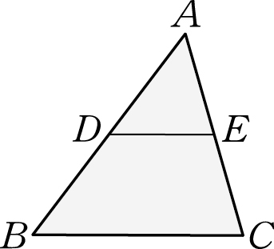

( )20.如附圖，圓*O*1、圓*O*2為兩個大小不同的圓，為此兩圓的公切線，且*P*、*Q*兩點為切點，

則下列哪一個敘述正確？  
　 (A) 四邊形*PO*1*O*2*Q*為矩形　(B) ⊥

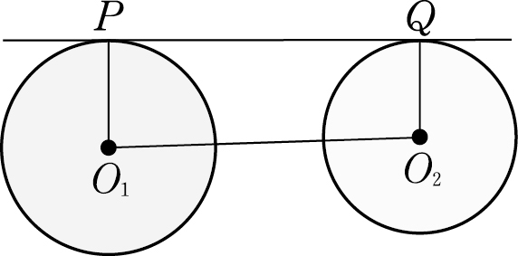

(C) //　(D) //

**

( )21. 如右圖，梯形*ABCD*中，已知//，且＝8，＝12，   
＝10，＝6，則△*ABC*面積：△*ACD*面積＝？  
 (A) 2：1　 (B) 5：4　 (C) 4：3　 (D) 6：5

( )22. 如右圖，若∠*B*＝∠*AED*，＝12，＝18，＝9，則＝？  
 (A) 18　 (B) 20　 (C) 24　 (D) 28

**

( )23. 已知△*ABC*，取其三邊中點*D*、*E*、*F*連成三角形，若△*DEF*面積＝6，則△*ABC*面積＝？  
 (A) 18 (B) 21 (C) 24 (D) 27

( )24.如右圖，平行四邊形*ABCD*中，*E*、*F*、*G*、*H*分別為各邊中點，

**

若＝8，＝10，則四邊形*EFGH*周長＝？  
 (A) 9 (B) 18 (C) 36 (D) 40

( )25.兩圓半徑分別為2、5，若兩圓的公切線數為4，則兩圓的連心線段長不可能為多少？  
(A) 4　 (B) 8 (C) 12　 (D) 16

( )26.如圖，已知　L　為　　的中垂線，且　＝，則下列何者錯誤？

(Ａ)△ACD　為正三角形　(Ｂ)　A　為△DBC　的外心

(Ｃ)△DBC　為直角三角形　(Ｄ)∠ADC＝∠ACD。

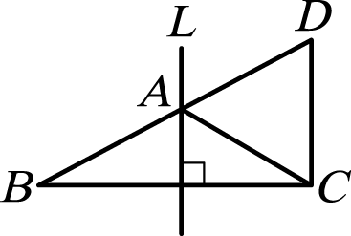

( )27.已知：如圖，＝，＝。求證：∠ABD＝∠DCA

證明：連接輔助線　　　∵＝，＝，＝

∴△ABD△DCA，故∠ABD＝∠DCA 請問題目中所連的輔助線為下列何者？

(Ａ)　(Ｂ)　(Ｃ)過　E　點作的垂線　(Ｄ)不需連接輔助線即可證明。

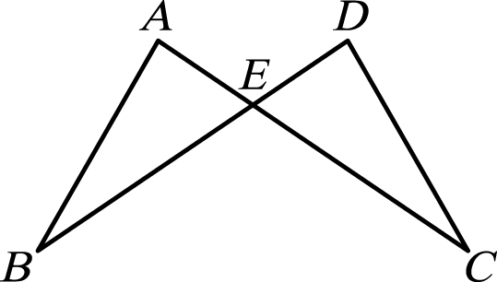

( )28.若　　是圓　O　的直徑，且　P　是同一平面上的一點。若∠APB＝95°，則　P　點在哪裡？

　(Ａ)圓上　(Ｂ)圓內　(Ｃ)圓外　(Ｄ)不能確定。

( )29.如圖，O　為圓心，半徑為　r，、分別切圓於　C、D　兩點，∠CPD＝60°，

則下列敘述何者錯誤？　(Ａ)∠COD＝120°　(Ｂ)∠CQD＝60°

　(Ｃ)＋＞2r　(Ｄ)優弧　　之長＝。

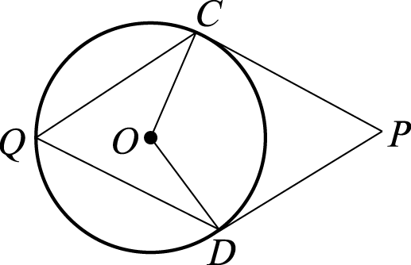

( )30.如圖，I　為△ABC　的內切圓圓心，D、E、F　為切點，則下列敘述何者正確？　(Ａ)連接，

必通過　D　點　(Ｂ)連接，必通過　E　點　(Ｃ)連接，必通過　I　點　(Ｄ)連接、、

，則＝＝。

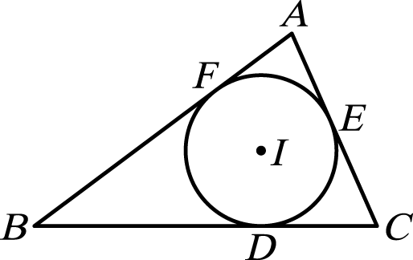

( )31.坐標平面上有五個圓，其圓心坐標與半徑如附表所示，則下列哪一個圓與圓*O*沒有交點？  
　  
(A) 圓*A*　(B) 圓*B*　(C) 圓*C*　(D) 圓*D*

( )32.如附圖，已知圓*O*的半徑為3，為直徑，為一弦，與的延長線相交於圓外一點*P*。若＝5，則×＝？  
　  
(A) 16　(B) 14　(C) 12　(D) 10

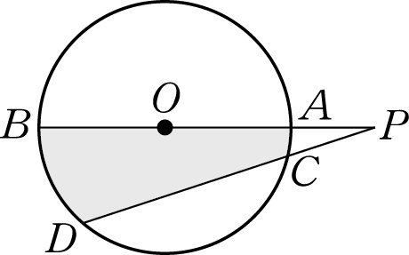

( )33.如附圖，*P*點在圓*O*外，與分別切圓*O*於*A*、*B*兩點。若∠*P*＝50°，則 ＝？  
　  
(A) 120°　(B) 130°　(C) 140°　(D) 150°

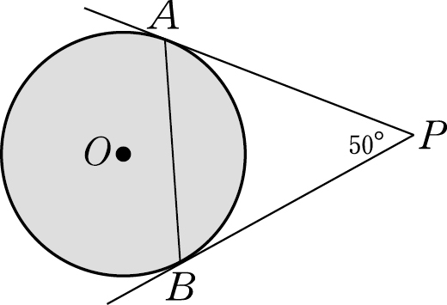

( )34.如附圖，與圓相切於*A*點，平分∠*ACD*。若 ＝220°，＝80°，則∠*ABC*＝？  
　  
(A) 40°　(B) 50°　(C) 60°　(D) 70°

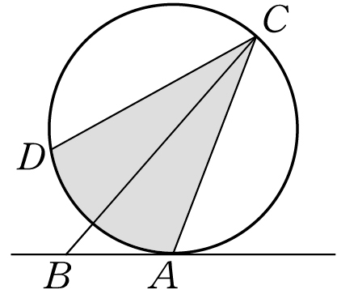

( )35.判斷下列四邊形給定的條件中，何者四個頂點會在同一個圓上？　  
(A) 　(B) 　(C) 　(D)

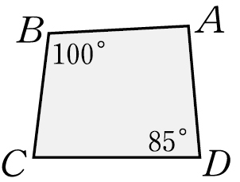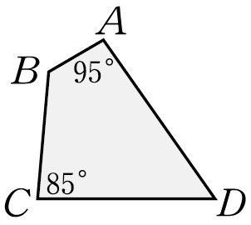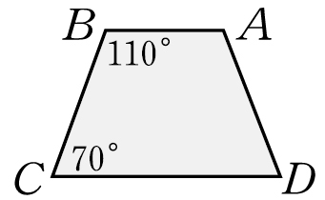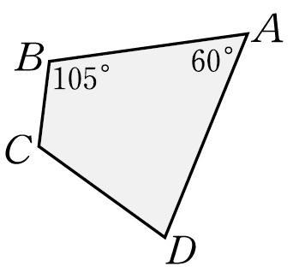

( )36.若圓*O*的半徑為10公分，*P*為圓*O*外一點，與分別切圓*O*於*A*、*B*兩點，且＝16公分，則＝？  
(A) 　 (B) 10 (C) 　 (D)

( )37.已知圓*O*的半徑是10公分，圓上*A*、*B*兩點將圓分成優、劣兩弧，若兩弧的

度數比為1：11，則劣弧所對的圓心角∠*AOB*為幾度？  
(A) 40°　 (B) 30° (C) 20°　 (D) 10°

( )38. 若圓外一點*A*到圓心*O*的距離＝15，且圓內一點*B*到圓心*O*的距離＝7，則圓*O*半徑長*r*的可能範圍為何？  
(A) 0＜*r*≤7 (B) 7＜*r*＜15 (C) 7≤*r*＜15 (D) 15＜*r*＜22

**

( )39. 如右圖，圓*O*為四邊形*ABCD*的內切圓，若＝15，＝12，  
則＋＝？  
(A) 27 (B) 29 (C) 31 (D) 33

( )40. 如右圖，、為圓*O*的兩弦，且//，若＝60°，  
∠*BAE*＝70°，則∠*AEC*＝？  
(A) 10° (B) 20° (C) 40° (D) 80°

**

( )41.如圖，I　為△ABC　的內心，若∠B＝50°，則∠AIC＝？　(Ａ)　65°　(Ｂ)　115°　(Ｃ)　120°　(Ｄ)　150°。

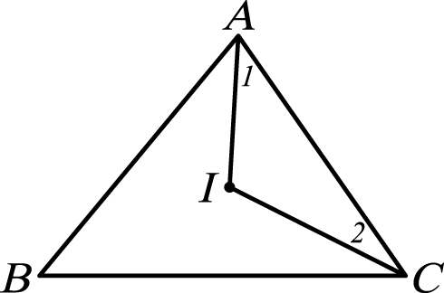

( )42.如圖，已知　O　是圓心，∠BAC＝140°，則∠BOC＝？　(Ａ)　80°　(Ｂ)　140°　(Ｃ)　160°　(Ｄ)　280°。

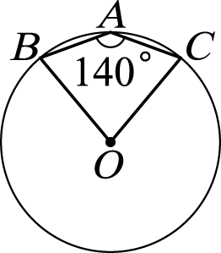

( )43.如圖，將三個等腰三角形拼成如圖的大三角形　ABC，發現三角形的頂點匯集在一點　P　上，則　P　是△ABC　的什麼心？　(Ａ)外心　(Ｂ)重心　(Ｃ)內心　(Ｄ)不能確定。

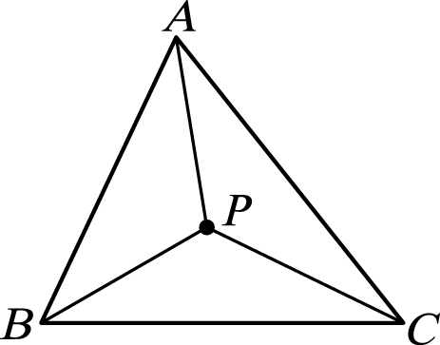

( )44.下列敘述何者正確？　(Ａ)直角三角形的外心落在直角的頂點上　(Ｂ)等腰三角形的外心一定在三角形的內部　(Ｃ)直角三角形的內心在斜邊中點　(Ｄ)正三角形的外心與內心在同一點。

( )45.已知：如圖，四邊形　ABFG　與四邊形　ACDE　均為正方形

求證：＝

證明：在△BAE　與△GAC　中

∵四邊形　ABFG、ACDE　均為正方形

∴＝……　＝……

又∠1＝∠3＝90°

∴∠1＋∠2＝∠3＋∠2　故∠BAE＝∠GAC……

由、、式知△BAE△GAC（全等性質）

∴＝

請問空格甲中填入下列何者最合適？

(Ａ)　SAS　(Ｂ)　ASA　(Ｃ)　AAS　(Ｄ)　RHS。

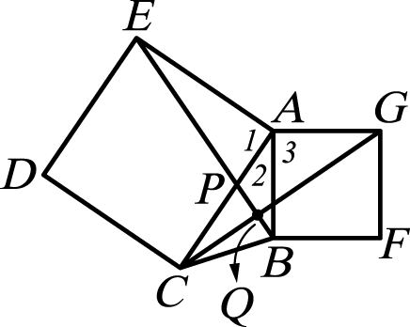

( )46.如附圖，、分別垂直圓*O*的直徑於*B*、*D*兩點，且＝，則哪一個全等性質可以證明△*AOB*△*COD*？  
　  
(A) *SSS*　(B) *SAS*　(C) *RHS*　(D) *AAS*

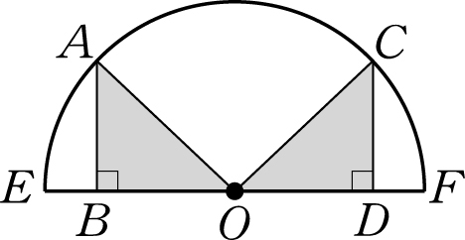

( )47.如附圖，平分∠*ABC*，*P*點在上，連接並交於*F*點，連接並交於*E*點，且⊥，⊥，則下列推論何者正確？  
　  
(A) ∵ △*BPE*△*BP*F　∴ ＝　(B) ∵ △*APE*△*CP*F　∴ ＝　(C) ∵ △*BAP*△*BCP*　∴ ＝　(D) 以上皆是

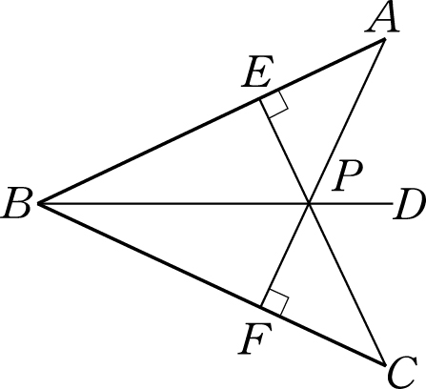

( )48.如附圖，△*ABC*為等腰三角形。已知＝，＝，

試問哪一點是它的重心？  
　  
(A) *D*　(B) *E*　(C) *F*　(D) *G*

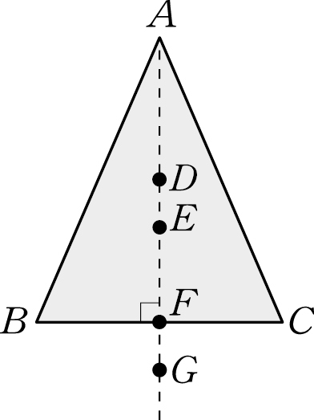

( )49.如附圖，△*ABC*中，*D*、*E*、*F*三點將四等分，：＝1：3，*M*點為的中點，試問圖中哪一點是△*ABC*的重心？  
　  
(A) *W*　(B) *X*　(C) *Y*　(D) *Z*

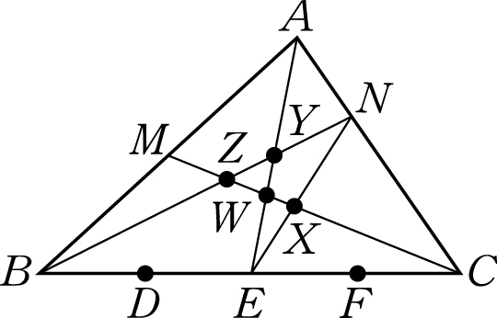

( )50.如附圖，圓*O*的內接等腰△*ABC*中，＝。若∠*A*＋∠*BOC*＝132°，則∠*ABC*＝？  
　  
(A) 38°　(B) 48°　(C) 29°　(D) 68°

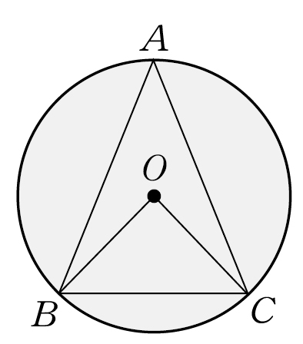

( )52. 如右圖， 切圓於*B*點，若＝150°，則∠*ACB*＋∠*ABD*＝？  
(A) 120° (B) 150°  
(C) 225° (D) 300°

( )53.若*O*點為△*ABC*的外心，＝5*x*－3，＝－2*x*＋11，則＝？  
(A) 5　 (B) 6 (C) 7　 (D) 8

( )54.若*I*點為△*ABC*的內心，＝5，＝7，＝9，則下列何者的面積最大？  
(A) △*AIC*　(B) △*AIB* (C) △*BIC*　 (D) 三者一樣大

( ) 55.△*ABC*的三中線、、相交於*G*點，其中＝8，＝9，＝2，則下列何者錯誤？  
(A) ＝12　 (B) ＝6  
(C) ＝3　 (D) ＋＋＝27

( )56.在△*ABC*中，∠*A*＝80°，且*I*點為△*ABC*的內心，則∠*BIC*＝？  
(A) 120° (B) 130° (C) 140° (D) 160°

( )57.如圖，等腰直角三角形　ABC，＝，∠B　和∠C　的角平分線交於　O，則∠BOC＝？　(Ａ)　102.5°　(Ｂ)　112.5°　(Ｃ)　125°　(Ｄ)　135°。

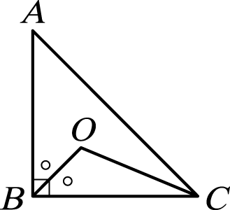

( )58.如圖，ABCD　是圓　O　的內接四邊形，則∠B＋∠D＝？　(Ａ)　150°　(Ｂ)　180°　(Ｃ)　240°　(Ｄ)　360°。

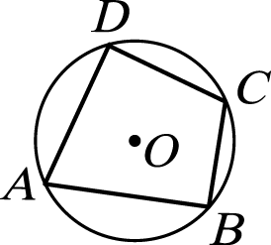

( )59.如圖，＝6，＝12，請問　　的長度是　　長度的多少倍？



　(Ａ)　2　(Ｂ)　3　(Ｃ)　4　(Ｄ)　5。

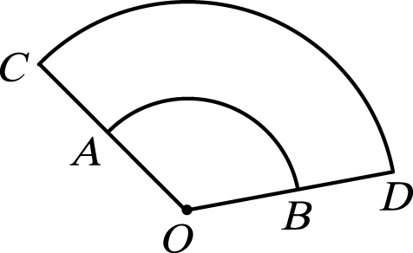

( )60.設△ABC　的內心為　O，則下列何者錯誤？　(Ａ)　O　為∠B、∠C　之角平分線交點

　(Ｂ)　O　到　、、　等距離　(Ｃ)∠BOC＝∠A

(Ｄ)△AOB　面積＝△BOC　面積＝△AOC　面積。